**КОНТРОЛЬНО-ИЗМЕРИТЕЛЬНЫЙ МАТЕРИАЛ Ы по ИСТОРИИ**

**5- 9 классы**

1. Промежуточное тестирование
2. Итоговое тестирование.

**5 класс**

**Промежуточный тест**

***Контрольный тест по истории Древнего мира по итогам I полугодия***

***I вариант***

**1.Укажите главное отличие древнейших людей от животных:**

а) внешний облик;

б) умение изготавливать орудия труда;

в) физическая сила;

г) приспособление к природным условиям

**2.Укажите, какое наказание было самым страшным для первобытного человека:**

а) лишение пищи; б) удары плетью; в) штрафы; г) изгнание из племени

**3. Найдите лишнее. Основными занятиями древнейших людей были:**

а) охота; б) земледелие; в) собирательство; г) рыбная ловля

**4. Назовите принцип, объединяющий эти слова.**

***Высший правитель, главный судья, живой бог, высший военачальник:***

а) это название высших должностей в Египте;

б) это титулы фараона;

в) это обязанности верховного жреца

**5. Назовите понятие, которому соответствует данное описание.**

***Египтяне верили, что будут жить вечно в царстве мертвых. Они заботились о сохранении тела умершего: в него, думали они, должна вернуться душа. Для фараонов возводились особые гробницы. Они считаются первым из******чудес света:***

а) саркофаги; б) пирамиды; в) храмы

**6. Приведите в соответствие:**

а) бог солнца 1) Тутмос;

б) фараон, при котором Египет достиг наивысшего 2) Тутанхамон

могущества

в) фараон, чья гробница сохранилась до наших 3) Амон-Ра

дней в первозданном виде

|  |  |  |
| --- | --- | --- |
| а) | б) | в) |
|  |  |  |

**7. Когда были совершены самые успешные военные походы египетских фараонов?**

а) в 1792г. до н.э.; б) в 1500г. до н.э.; в) в 3000г. до н.э.

**8.Выберите правильный ответ.**

Древнее Двуречье – это страна, находившаяся:

а) на северо-восточных границах Египта между реками Тигр и Евфрат;

б) в нескольких сотнях километров к северо-востоку от Египта между реками Тигр и Евфрат;

в) в нескольких сотнях километрах от Египта между реками Нил и Тигр

**9. Назовите имя царя, в годы правления которого в Междуречье были созданы первые законы:**

а) Ашшурбанапал; б) Дарий I; в) Хаммурапи

**10. Назовите понятие, которому соответствует данное определение.**

***Поселения, основанные финикийцами в местах, которые они постоянно посещали.***

а) гавани; б) колонии; в) деревни

**11. Выберите правильный и полный ответ.**

**Древние евреи:**

а) подобно египтянам и вавилонянам поклонялись многим богам;

б) в отличие от египтян и вавилонян поклонялись одному богу;

в) подобно египтянам и вавилонянам поклонялись многим богам, но постепенно пришли к единобожию

**12.Назовите принцип, объединяющий эти слова.**

***Железные мечи, надувные кожаные мешки, окованные железом тараны:***

а) это предметы вооружения, которые использовали египтяне, вавилоняне, ассирийцы и воины других государств Древнего Востока;

б) это предметы вооружения, которые впервые применили ассирийцы;

в) это предметы вооружения, которые ассирийцы заимствовали у жителей Вавилона

**13. Найдите лишнее.**

***Столица Ассирии была сожжена в 612 году до н.э. В пожаре погибли:***

а) царский дворец; б) последний царь Ассирии;

в) знаменитая библиотека

**14. Восстановите последовательность событий**:

а) победа персов над Вавилоном;

б) победа персов над Лидией;

в) победа персов над Мидией;

г) победа персов над Египтом

**15. Найдите лишнее. *Крупнейшие правители древних государств* *Западной Азии****:*

а) Соломон; б) Ашшурбанапал; в) Шамаш; г) Кир; д) Хаммурапи

**16. Выберите правильный ответ.**

***Выдающиеся мудрецы Древней Индии и Древнего Китая:***

а) Будда и Ашока;

б) Конфуций и Цинь Шихуан;

в)Будда иКонфуций

**17. Выберите неправильный ответ.**

***Великие реки Китая:***

а) Хуанхэ; б) Евфрат; в) Янцзы

Ответы на вопросы теста:

|  |  |
| --- | --- |
|  | Б |
|  | Г |
|  | Б |
|  | Б |
|  | Б |
|  | 1в,2б,3а |
|  | Б |
|  | Б |
|  | В |
|  | Б |
|  | Б |
|  | Б |
|  | А |
|  | вбаг |
|  | А |
|  | В |
|  | Б |

**II вариант**

**1. Оцените утверждение. *Люди разумные, в отличие от древнейших людей,******могли общаться друг с другом при помощи слов:***

а) верно; б) неверно

**2. Приведите в соответствие:**

а) человеческое стадо 1) древнейшие занятия людей;

б) вождь 2) древнейший коллектив людей;

в) собирательство 3) глава племени во время войны

и охота

|  |  |  |
| --- | --- | --- |
| а) | б) | в) |
|  |  |  |

**3.** **Укажите, какое наказание было самым страшным для первобытного человека:**

а) лишение пищи; б) удары плетью; в) штрафы; г) изгнание из племени

**4*.* Оцените утверждение.**

***Древний Египет – страна, которая располагалась на берегах Нила от первого порога до Средиземного моря:***

а) верно б) неверно

**5. Найдите лишнее.**

***Рассказывая об египетской письменности, мы обязательно назовем эти* *слова:***

а) иероглифы; б) бумага; в) папирус; г) чернила

**6. Восстановите последовательность событий:**

а) строительство пирамиды Хеопса;

б) военные походы Тутмоса;

в) объединение Египта

**7. Назовите понятие, которому соответствует данное определение.**

***Материал для письменности в Древнем Двуречье:***

а) иероглифы; б) папирус; в) глиняные таблички

**8. Назовите имя царя, в годы правления которого в Междуречье были созданы первые законы:**

а) Ашшурбанапал; б) Дарий I; в) Хаммурапи

**9. Финикия славилась:**

а) виноградниками и оливковыми рощами;

б) обширными полями и пастбищами;

в) строительным лесом

**10. Выберите правильный ответ.**

***В отличие от Египта и Двуречья основным занятием финикийцев было:***

а) торговля; б) ремесло; в) земледелие

**11.Выберите правильный ответ.**

***Ассирия находилась:***

а) В Двуречье, по верхнему течению Тигра;

б) В Двуречье, по верхнему течению Евфрата;

в) В Палестине, по течению Иордана

**12. Найдите лишнее слово.**

***Ассирия покорила финикийские города:***

а) Тир; б) Библ; в) Вавилонию; г) Сидон

**13. Назовите понятие, которому соответствует данное определение.**

а) Цинь Шихуан – Сын Неба;

б) Цинь Шихуан – Первый властелин Цинь;

в) Цинь Шихуан –Вечный властелин Цинь

**14. Выбери неправильный ответ.**

***Касты в Индии:***

а) брахманы; б) буддисты; в) воины

**15. Назовите принцип, объединяющий эти слова.**

***Осирис, Шамаш, Иштар, Яхве:***

а) это боги, которым поклонялись на Древнем Востоке;

б) это боги, которым поклонялись в Египте;

в) это боги, которым поклонялись в Двуречье

**16. Восстановите последовательность событий**:

а) победа персов над Вавилоном;

б) победа персов над Лидией;

в) победа персов над Мидией;

г) победа персов над Египтом

**17. Приведите в соответствие:**

а) Ассирия 1) царская дорога;

б) Египет 2) использование конницы;

в) Персия 3) мумия;

г) Китай 4) компас

|  |  |  |  |
| --- | --- | --- | --- |
| а) | б) | в) | г) |
|  |  |  |  |

|  |  |
| --- | --- |
|  | Б |
|  | 1в,2а,3б |
|  | Г |
|  | А |
|  | Г |
|  | ваб |
|  | В |
|  | В |
|  | В |
|  | А |
|  | Б |
|  | В |
|  | А |
|  | Б |
|  | А |
|  | вбаг |
|  | 1в,2а,3б,4г |

|  |
| --- |
|  |
|  |
|  |
|  |

**Итоговое тестирование**

**1. Какому событию присущи следующие признаки?**

«Это война между гражданами одного государства; длительные, кровопролитные бои за власть в одной стране, длятся, как правило, долго...»

а) мировая война; б) межпланетные войны; в) гражданская война;

г) Отечественная война

**2. Полис- это:**

а) область в южной Греции

б) небольшой город на острове Крит

в) небольшой самостоятельный город - государство в Греции

г) страна

**3. Вера в существование в природе сверхъестественных сил называется:**

а) колдовством; б) религией; в) магией; г) искусством

**4. Замените, одним словом следующие выражения:**

а. «говорящие орудия»

б. знак на теле раба

в. письменность Двуречья

г. поселения финикийцев за пределами Финикии

д. человек, дающий имущество «в рост»

е. высокий тростник в Египте, из которого делали материал для письма

**5. Главой древнеегипетского государства был:**

а) фараон б) вождь в) князь г) вельможа

**6. Первая часть Библии - Ветхий Завет - написана:**

а) ассирийцами б) евреями в) египтянами г) Финикии

**7. Соотнеси названия и государства**:

а) Нил; 1. Финикия;

б) Аравийский п-ов; 2. Египет;

в) Иордан; 3. Вавилония;

г) Сидон; 4. Еврейское царство;

д) Евфрат и Тигр 5. Междуречье

**8. Определите, какие из перечисленных достижений человечества относятся к семи чудесам света:**

а) Храм Артемиды в Эфесе

б) Великая китайская стена

в) Колосс Родосский

г) статуя Зевса в Афинах

д) Колизей

е) «висячие сады» Семирамиды

ж) Египетские пирамиды

з) Мавзолей Мавзола в Галикарнасе

и) Фаросский маяк

к) Преображенская церковь в Кижах

**9.Что означают крылатые выражения:**

а) Пиррова победа -

б) Яблоко раздора –

в) Троянский конь -

г) Нить Ариадны –

д) Рубикон перейден –

Ответы на вопросы теста

|  |  |
| --- | --- |
|  | В |
|  | В |
|  | Б |
|  | а- раб; б – клеймо; в – клинопись; г – колония; д – ростовщик; е- папирус |
|  | А |
|  | Б |
|  | 1г,2а,3д,4в,5б |
|  | а,в,г,е,ж,з,и |
|  | Пиррова победа - доставшаяся слишком высокой ценой; **победа**, равносильная поражению.  Яблоко раздора – предмет спора.  Троянский конь - подарок, приносящий вред.  Нить Ариадны - о, что помогает найти выход из затруднительного положения.  Рубикон перейден - выражение, означающая готовность к решительным действиям, сделать бесповоротный шаг, совершить решительный поступок, пройти «точку невозвращения». |

**Контрольная работа за 1 полугодие**

**по истории Древнего мира (5 класс)**

1. Соотнесите цивилизацию и реки, на которых она возникла.

1)Китай а) Нил

2) Индия б) Евфрат

3) Египет в) Янцзы

4) Финикия г) Тигр

5) Междуречье д) Инд

6) Палестина е) Хуанхэ ж) Ганг.

2. В этой стране жители занимались ремеслом и торговлей:

а) Египет; б) Финикия; в) Индия

3. Правители этой страны строили себе гробницы - пирамиды:

а) Китай; б) Ассирия; в) Египет.

4. Научились делать шёлк:

а) в Китае; б) в Индии; в) в Персии.

5. Самую большую библиотеку собрал:

а) Соломон; б) Ашшурбанапал; в) Ашока.

6. Сады Семирамиды находятся:

а) в Китае; б) в Вавилоне; в) в Ассирии.

7. Законы, защищающие бедняков от разорения издал:

а) Хаммурапи; б) Тутмос III; в) Ашока.

8. У стен этого города собирались купцы из разных стран:

А) Мемфис; б) Вавилон; в) Ниневия.

**Контрольная работа за год по истории Древнего мира (5 класс)**

**I вариант.**

1.Какие цивилизации относятся к речным:

А) Римская В) Крито-Микенская; Б) Египетская Г) Китайская.

2. В каких древних цивилизациях отсутствовало домашнее рабство?

А) Индия; В) Рим; Б) Греция; Г) Китай.

3. Неполноправные жители государства:

А) нобилитет; Б) всадники; В) плебеи; Г) патриции; Д) метеки; Е) все перечисленные категории населения.

4. К чему призывали эпикурейцы:

A) довольствоваться малым, не вмешиваться в государственные дела; Б) нищенствовать; B) в любых условиях исполнять свой долг перед обществом; Г) бороться за гражданские права и частную собственность.

5. Соотнесите цивилизацию и тип власти:

1 - Египет А) монархия; 2 - Рим Б) олигархия; В) демократия; Г) все перечисленные.

6. Чьи интересы защищали народные трибуны в Риме:

А) патрициев; В) плебеев; Б) всадников; Г) всех людей.

7. В какой цивилизации ценился принцип общей пользы:

А) Египет; Б) Греция; В) Рим; Г) Индия.

**Контрольная работа за год по истории Древнего мира (5 класс)**

**II вариант.**

1.Какие цивилизации относятся к речным:

А) Междуречье В) Греческая; Б) Финикия Г) Китайская.

2. Срастание государства и общины произошло:

А) в Риме; Б) в Египте; В) в Греции; Г) в Междуречье.

3. Привлечение простого народа к управлению страной через выборные органы было:

А) в Египте; В) в Индии; Б) в Греции; Г) в Македонии.

4. К чему призывали стоики:

A) довольствоваться малым, не вмешиваться в государственные дела;

Б) нищенствовать; B) в любых условиях исполнять свой долг перед обществом; Г) бороться за гражданские права и частную собственность.

5. Соотнесите цивилизацию и тип власти:

1 - Греция (до периода империи) А) монархия;

2 - Китай Б) олигархия;

В) демократия;

Г) все перечисленные.

6. Кто мог быть выбран в Римский Сенат:

А) плебеи; В) нобилитет; Б) всадники; Г) представители римских фамилий.

7. В какой цивилизации деление общества на социальные группы закреплено религией:

А) Египет; В) Междуречье; Б) Индия; Г) Греция.

**6 класс**

**Контрольная работа по истории средних веков. 1 полугодие**.

1. Разделите названия перечисленных племен на две группы 1/германские, 2/ славянские:

Вандалы, вестготы, чехи, англы, поляки, полабские племена, остготы, болгары, франки, саксы, сербы, поморские племена.

2. Уберите лишнее слово:

Хлодвиг, Мухаммед, Юстиниан, Аль-Бируни, Карл.

3. Соедините дату и событие:

500 год провозглашение Карла императором.

843 год возникновение Франкского государства.

630 год распад империи Карла Великого

800 год Мухаммед стал главой государства и мусульманской церкви.

4. Выпишите в один столбик термины, относящиеся к жизни крестьян, в другой феодалов:

Барщина, замок, турнир, оброк, личная зависимость, герб, соседская община, вассал, сеньор, чересполосица.

5. Из перечисленных признаков выберите те, которые характеризуют развитие феодального строя в V-XV веках и выпишите номера верных ответов:

1 - феодалы собственники земли и эксплуатируют крестьян.

2 - крестьянин полная собственность своего господина.

3 - Быстро развивалась торговля.

4 - крестьяне не были заинтересованы в результатах своего труда.

5 - господствовало натуральное хозяйство.

6 - усиливалась централизация государств.

7 - раннефеодальное государство сменялось феодальной раздробленностью. 6. Разделение империи Карла Великого произошло:

а) в 5 веке б) в 7 веке в) в 9 веке г) в 11 веке

7. Город - это ..

**Контрольная работа по истории России в 6 классе.**

**2 полугодие**.

1. Чьими предками являются восточные славяне? Назовите основные племена славян; перечислите их основные занятия.

2. Когда, как и при каком князе проходило крещение Руси? В чём значение принятия Русью христианства?

3. Назовите причины феодальной раздробленности Руси. Перечислите названия известных вам княжеств.

4. Когда и где состоялась битва русских воинов с немецкими крестоносцами? Опишите ход битвы. Как она называлась? В чём её значение?

-15 июля 1240 год

-1478 год

**7 класс**

1. В какой город был приглашен княжить Рюрик:

А) Киев б) Новгород в) Изборск г) Ладога

2. К какому веку относится правление Владимира Мономаха:

А) XII б) XI в) XIII г) IX

3.Битва между монголами и русскими в 1380г. получила название:

А) Ледовое побоище б) Куликовская битва в) стояние на Угре г) битва на Калке

4. Установите соответствие между понятиями и их определениями:

1) вервь 2) тиун 3) закуп 4) рядович

А) княжеский слуга б) община в) работник по договору г) крестьянин, взявший ссуду

5. Какое событие произошло в 1242г?

А) Битва на р. Калке б) начало похода Батыя на Русь

в) Невская битва. Г) Ледовое побоище

6.Какое событие произошло позже других:

А) Крещение Руси б) Невская битва в) Куликовская битва г) призвание варягов

7.Первая русская летопись называлась:

А) «Повесть временных лет» б) «Слово о погибели земли русской»

В) «Слово о полку Игореве» г) «Задонщина»

8.Русь попала в зависимость от Золотой Орды в результате:

А) нашествия хана Батыя б) походов хана Мамая

в) походов хана Кучума г) набегов половцев

9. Владимир I, Иван Калита, Иван Грозный – представителями какой династии царей они являлись:

А) Романовы б) Гедиминовичи в) Рюриковичи г) Ольгердовичи

10.Какое литературное произведение было создано в XII веке:

А) «Домострой» б) «Поучение детям» в) «Апостол» г) «Задонщина»

11.О каком деятеле идет речь: « Он уделял много внимания просвещению, переводу книг, при нем были возведены «Золотые ворота» в Киеве и Владимире…»

А) Иван Калита Б) Владимир 1 В) Андрей Боголюбский Г) Ярослав Мудрый

12.С полюдьем связана гибель князя…

А) Игоря Старого Б) Олега Вещего В) Аскольда Г) Дира

13.Расположи киевских правителей в хронологической последовательности:

А) Ярослав Мудрый б) Святослав Игоревич в) Владимир I г) Владимир Мономах

14.Как назывались погодные изложения событий:

А) баллады б) жития в) былины г) летописи

15.Центральными органами управления в Русском государстве XV-XVI в. были:

А) приказы б) наместники в) волостели г) Боярская Дума

***Вариант 2***

1.В каком году было введено христианство на Руси:

А) 886г. б) 882г. в) 988г. г) 980г.

2. К какому веку относится правление Ярослава Мудрого:

А) XII б) XI в) XIII г) IX

3. Битва между монголами и русскими в 1223г. получила название:

А) Ледовое побоище б) Мамаево побоище в) стояние на Угре г) битва на Калке

4. Установите соответствие между понятиями и их определениями:

1) вира 2) баскак 3) погост 4) бортничество

А) место сбора дани б) сбор меда диких пчел в) штраф г) сборщик дани

5.Какое событие произошло в 1237г?

А) Битва на р. Калке б) начало похода Батыя на Русь

в) Невская битва. Г) Ледовое побоище

6.В честь взятия Казани Иван Грозный приказал построить Покровский собор, который строили:

А) Постник б) Фьораванти в) Чохов г) Барма

7. Какое событие произошло раньше других:

А) Крещение Руси б) Невская битва в) Куликовская битва г) призвание варягов

8.Первый русский сборник законов назывался:

А) Устав б) Стоглав в) Русская Правда г) Судебник

9.Свержение монгольского ига на Руси произошло после:

А) Куликовской битвы б) стояния на реке Угре в) похода Тохтамыша г) набегов половцев

10. Василий Темный, Василий Косой, Дмитрий Шемяка были потомками:

А) Ивана III б) Ивана IV в) Дмитрия Донского г) Василия I

11. Какое литературное произведение было создано в XVI веке:

А) «Домострой» б) «Апостол» в) «Поучение детям» г) «Задонщина»

12. О каком деятеле идет речь: « Много потрудившись на землю русскую за Новгород и Псков за все великое княжение, отдавая живот свой за православную веру..»

А) Дмитрий Донской б) Александр Невский в) Иван Калита г) Ярослав Мудрый

13. С введением уроков и погостов связано имя …

А) Игоря Старого Б) Олега Вещего В) Ольги Г) Дира

14. Когда состоялся съезд князей в Любече?

А) 882 Б) 983 В) 1097 Г) 1147

15.Как назывались произведения, посвященные святым:

А) баллады б) жития в) былины г) летописи

***Вариант 3***

1. Из перечня выберите имя языческого бога Солнца…

А) Велес Б) Даждьбог В) Перун Г) Сварог

2. К какому веку относятся крестовые походы на Русь…

А) XI Б) XII В) XIII Г)XVI

3.Установите, в каких вариантах дается верное определение терминам:

А) дружина – войско князя Б) уроки – вера в духов В) погосты – место сбора дани

Г) бортничество – сплав меди и олова

4.Укажите годы правления Ярослава Мудрого:

А) 1157 – 1174гг Б) 1019 – 1054гг В) 1113 – 1125гг Г) 1176 – 1212гг

5.Сколько лет существовало монгольское иго на Руси:

А) 240 Б) 400 В) 150 Г) 340

6.Какое событие произошло позже других: А) введение опричнины

Б) Ледовое Побоище В) прекращение династии Рюриковичей Г) Куликовская битва

7.Высший постоянный орган при царе, для решения важных вопросов:

А) Государственный Совет Б) Земство В) Боярская Дума Г) Государственная Дума

8. Укажите годы правления Ивана IV :

А) 1462 – 1505гг Б) 1533 – 1584гг. В) 1565 – 1572гг Г) 1174 – 1212гг

9.О ком сказаны слова: « Был в язычестве мстителем свирепым, а приняв веру Спасителя стал иным человеком…»

А) Владимире Святославиче Б) Иване I В) Ярославе Мудром Г) Иване III

10. Обряд венчания на царство Ивана IV проводил митрополит:

А) Илларион Б) Макарий В) Сергий Радонежский Г) Нил Сорский

11. Ливонская война 1558 – 1583гг шла в правление:

А) Иван I Б) Иван II В) Иван III Г) Иван IV

12. Наследственное земельное владение в Древней Руси на­зывалось

А) земщиной Б) вотчиной В) слободой Г) поместьем

13. Как называлась река, на берегах которой решался вопрос о независимости Руси в 1480 г.:

А) Дон; Б) Волга; В) Угра; Г) Нева

14. «Избранной Радой» в XVI в. называли:

А) Московский университет Б) собрание представителей сословий

В) приближенный к Ивану IV круг людей Г) представителей династии Рюриковичей

15. Кто освобождался от уплаты налогов в Российском централизованном государстве?

А) Крестьяне Б) Купцы В) Священники Г) Военнослужащие

***Вариант 4***

1. Из перечня выберите имя языческого бога грома:

А) Сварог Б) Даждьбог В) Перун Г) Велес

2.Первый крестовый поход на Русь был в…

А) 1242г. Б) 1240г. В) 1237г. Г) 1223г.

3.Кто из правителей жил позже других:

А) Святослав Б) Олег В) Рюрик Г) Ольга

4.В каком варианте дается верное определение термину:

А) уроки- место сбора дани Б) бортничество- сбор меда диких пчел

В) вече- народное собрание Г) курултай – монгольский праздник

5.Укажите годы правления Дмитрия Донского:

А) 1257-1303гг Б) 1340-1353гг В) 1359-1389гг Г) 1353-1359гг

6.Какое событие произошло раньше других: А) прекращение династии Рюриковичей

Б) Куликовская битва В) Ледовое побоище Г) Невская битва

7.Произведение «Поучение детям», созданное Владимиром Мономахом, относится к

А) X веку Б) XI веку В) XII веку Г)XIII веку

8. Высший исполнительный орган России XVI-XVIII вв.:

А) Городская Дума Б) Земства В) приказы Г) избы

9. Укажите годы деятельности Избранной Рады:

А) 1533 – 1547гг Б) 1547-1565гг В) 1480-1505гг Г) 1558-1583гг

10. О каком правителе идет речь: « В Москву прибывает грек Юрий с проектом брака московского правителя с византийской принцессой Софьей Палеолог…»

А) Борис Годунов Б) Иван IV В) Иван III Г) Иван I

11. Расположи события в хронологическом порядке: А) феодальная война Б) Любечский Съезд В) свержение монгольского ига Г) установление монгольского ига

А) БГАВ Б) АБВГ В) ВАБГ Г) БАГВ

12. Первая большая победа русских войск над главными силами Орды произошла на

А) р. Калке Б) р. Шелони В) р. Неве Г) Куликовом поле

13. С событиями, какого века связано имя Александра Невского:

А) X века Б) XI века В) XIII века Г) XIVвека

14. Кто из названных правителей первым принял титул «Государь всея Руси»?

А) Иван Калита Б) Дмитрий Донской В) Иван III Г) Михаил Романов

15. В XVI в. название «Стоглавый собор» на Руси получил(о):

А) храм Василия Блаженного в Москве Б) собрание представителей всех сословий

В) собрание высшего духовенства Г) первый сборник законов

Ключи

Вариант 1

|  |  |  |  |  |  |  |  |  |  |  |  |  |  |  |
| --- | --- | --- | --- | --- | --- | --- | --- | --- | --- | --- | --- | --- | --- | --- |
| 1 | 2 | 3 | 4 | 5 | 6 | 7 | 8 | 9 | 10 | 11 | 12 | 13 | 14 | 15 |
| б | а | б | багв | г | в | а | а | в | б | г | б | бваг | г | а |

Вариант 2

|  |  |  |  |  |  |  |  |  |  |  |  |  |  |  |
| --- | --- | --- | --- | --- | --- | --- | --- | --- | --- | --- | --- | --- | --- | --- |
| 1 | 2 | 3 | 4 | 5 | 6 | 7 | 8 | 9 | 10 | 11 | 12 | 13 | 14 | 15 |
| в | б | г | вгаб | б | а | г | в | б | г | б | б | в | в | б |

Вариант 3

|  |  |  |  |  |  |  |  |  |  |  |  |  |  |  |
| --- | --- | --- | --- | --- | --- | --- | --- | --- | --- | --- | --- | --- | --- | --- |
| 1 | 2 | 3 | 4 | 5 | 6 | 7 | 8 | 9 | 10 | 11 | 12 | 13 | 14 | 15 |
| б | в | А,в | б | а | а | а | б | а | б | г | б | в | в | в |

Вариант 4

|  |  |  |  |  |  |  |  |  |  |  |  |  |  |  |
| --- | --- | --- | --- | --- | --- | --- | --- | --- | --- | --- | --- | --- | --- | --- |
| 1 | 2 | 3 | 4 | 5 | 6 | 7 | 8 | 9 | 10 | 11 | 12 | 13 | 14 | 15 |
| в | б | а | А,б,в,г, | в | г | в | в | а | в | г | г | в | в | в |

0 – 7 баллов = 2 неудовлетворительно

8 – 10 баллов = 3 удовлетворительно

11 – 13 баллов = 4 хорошо

14-15 баллов = 5 отлично

**Тест по теме «Смутное время»**

**1 вариант**

**1. Период Смутного времени относится к**

|  |  |
| --- | --- |
| 1) 1533-1598 гг.  2) 1598-1613 гг. | 3) 1533-1613 гг.  4) 1598-1600 гг. |

**2. Одной из причин Смуты стало**

1) вступление на престол Ивана IV

2) польская интервенция

3) пресечение законной династии Рюриковичей

4) усиление царской власти

**3. Характерной чертой Смутного времени было**

1) бездействие казачества

2) высокий международный авторитет страны

3) отсутствие социальной напряженности

4) самозванство

**4. Лжедмитрий II был прозван в народе**

1) «истинным царем» 3) «царем Дмитрием»

2) «царевичем Петром» 4) «тушинским вором»

**5. Патриархом Русской православной церкви во время Смуты был**

1) Никон 3) Гермоген

2) Филарет 4) Тихон

**6. Причина восстания под предводительством И. Болотникова**

1) проведение церковной реформы

2) проведение политики опричнины

3) усиление феодального гнёта

4) запрещение носить бороды и длиннополую одежду

**7. Установите соответствие между датой и событием**

|  |  |
| --- | --- |
| Событие | Дата |
| А) Введение патриаршества в России  Б) Указ об «урочных летах»  В) Восстание под предводительством И.И. Болотникова  Г) Царствование Бориса Годунова | 1) 1597г.  2) 1589г.  3) 1598-1605гг.  4) 1606-1607гг. |

**Тест по теме «Смутное время»**

**2 вариант**

**1. Что из названного было одной из причин Смуты конца XVI — начала XVII в.?**

1. династический кризис;  3) введение медных денег;
2. отмена урочных лет;    4) введение рекрутчины.

**2. Чьё правление было раньше?**

1) Лжедмитрия I 3) Василия Шуйского

2) Бориса Годунова 4) Фёдора Ивановича

**3. Первым царем, занявшим российский трон не по праву наследования, а в результате избрания на царство, был**

1) Василий Шуйский;   3) Борис Годунов;

2) Лжедмитрий I;   4) Михаил Романов.

**4. «Углическое дело» было связано с(о)**

 1) убийством Иваном Грозным своего старшего сына Ивана;

 2) свержением с престола Василия Шуйского;

 3) гибелью царевича Дмитрия;

 4) созданием первого ополчения для освобождения Москвы от поляков.

**5. Укажите последствие введения «урочных лет»**

1) развитие образования

2) укрепление феодального землевладения

3) уменьшение преступности в стране

4) восстановление местничества

**6. Укажите причину, которая помогла Лжедмитрию I прийти к власти**

1) принадлежность к династии Рюриковичей

2) поддержка народных масс

3) помощь Бориса Годунова

4) поддержка Второго ополчения

**7. Установите соответствие между датой и событием**

|  |  |
| --- | --- |
| Событие | Дата |
| А) смерть царя Фёдора Ивановича, пресечение династии Рюриковичей  Б) неурожаи и массовый голод в России  В) восстание И.Болотникова  Г) воцарение Лжедмитрия I | 1) 1605г.  2) 1601-1603гг.  3) 1598г.  4) 1606-1607гг. |

**Ответы:**

|  |  |
| --- | --- |
| **1 вариант** | **2 вариант** |
| 1 - 2 | 1 – 1 |
| 2 - 3 | 2 - 4 |
| 3 - 4 | 3 - 3 |
| 4 - 4 | 4 - 3 |
| 5 - 3 | 5 - 2 |
| 6 - 3 | 6 - 2 |
| 7 – А-2 Б-1 В-4 Г-3 | 7 – А-3 Б-2 В-4 Г-1 |

7 класс Новая история

**Нидерландская революция.**

1. ***Семь провинций Нидерландов заключили союз в городе:***

А) Антверпен Б) Амстердам В) Гент Г) Утрехт.

***2. Центром мировой торговли в XVI в. был:***

А) Стокгольм Б) Париж В) Антверпен Г) Лондон

***3. Для чего был создан «Совет по делам о беспорядках» в Нидерландах:***

А) для расправы с недовольными и еретиками

Б) для борьбы с испанцами

В) для сбора налогов.

***4. Соотнесите даты и события:***

1) начало революции в Нидерландах а) 1609 г.

2) Утрехтская уния б) 1566 г.

3) признание Испанией независимости Голландии в) 1572 г.

4) начало испано-нидерландской войны г) 1579 г.

***5. Кому принадлежала власть в Голландской республике:***

А) королю Б) буржуазии В) испанским феодалам.

***6. Кто ввел инквизицию в Нидерландах для расправы с протестантами:***

А) Филипп II Б) Вильгельм Оранский В) Генрих Гиз.

***7. Восстание «иконоборцев» произошло в:***

А) 1579 г. Б) 1572 г. В) 1566 г.

***8. Кто возглавил нидерландские войска в борьбе с испанцами:***

А) Вильгельм Оранский Б) Карл Смелый В) герцог Альба.

***9. Испания признала независимость Соединенных провинций в:***

А) 1581 г. Б) 1609 г. В) 1579 г. Г) 1572 г.

***10. В результате революции в Соединенных провинциях Нидерландов была образована:***

А) конституционная монархия Б) абсолютная монархия В) республика.

**Реформация в Европе**

1. **Реформация – это:**

А) отмена цеховых ограничений

Б) междоусобные войны

В) борьба за переустройство церкви.

**2. Сторонников Реформации в Германии называли:**

А) протестантами

Б) пуританами

В) гугенотами

Г) иезуитами.

**3. Причины, вызывавшие недовольство католической церковью:**

А) строительство новых храмов

Б) уплата церковной десятины

В) обязанность верить в бога

Г) продажа индульгенций

Д) дорогие обряды.

**4. В результате распространения Реформации в Швейцарии:**

А) ускорилось развитие капитализма

Б) укрепилась католическая церковь

В) упрочилась абсолютная монархия

Г) церковь была отделена от государства.

**5. Главный лозунг кальвинистской церкви:**

А) «Чья страна, того и вера!»

Б) «Молись и работай!»

В) «Власть должна быть отдана простому народу!»

Г) «Папе надлежит повиноваться без всяких разговоров!»

**6. Церковь, которая установилась в результате действий короля Генриха VIII и находящаяся у него в подчинении, называлась:**

А) кальвинистская

Б) англиканская

В) лютеранская

Г) католическая.

**7. В результате распространения Реформации в Англии:**

А) ускорилась централизация государства

Б) замедлилось экономическое развитие страны

В) утвердилась кальвинистская церковь

Г) укрепился абсолютизм.

**8. Для реформированной церкви в Англии было характерно:**

А) существование обширного монастырского землевладения

Б) уплата десятины Римской католической церкви

В) проведение богослужений на английском языке

Г) отсутствие пышных церемоний и украшений.

**9. Сторонников взглядов Жана Кальвина в Англии называли:**

А) гуманистами

Б) пуританами

В) гугенотами

Г) лютеранами.

**10. Особенностью Реформации в Англии является то, что она началась по воле:**

А) Папы Римского

Б) короля

В) народа

Г) парламента.

**11. Сторонников Реформации во Франции называли:**

А) пуританами

Б) гугенотами

В) папистами

Г) роялистами.

**12. Событие, вошедшее в историю под названием «Варфоломеевская ночь», произошло в городе:**

А) Аугсбурге

Б) Лондоне

В) Мадриде

Г) Париже.

**13. Установите соответствие между деятелем и его взглядами:**

|  |  |
| --- | --- |
| 1) отрицание роли церкви как посредника между Богом и человеком | А) Игнатий Лойола |
| 2) судьба человека предопределена Богом | Б) Томас Мюнцер |
| 3) все имущество должно быть общим | В) Мартин Лютер |
| 4) повиновение приказаниям Папы Римского | Г) Жан Кальвин |

**14. Религиозные войны во Франции происходили в:**

А) 1562-1598 гг.

Б) 1524-1526 гг.

В) 1566-1609 гг.

Г) 1589-1600 гг.

**15. В 1534 г.:**

А) началось правление Генриха VIII

Б) началась Реформация в Англии

В) погибла «Непобедимая армада»

Г) завершилось правление Елизаветы I.

**Итоговая работа по истории**

**Цель работы:**

* определить качество полученных за учебный год знаний;
* выявить уровень сформированности умений и навыков;
* измерить уровень подготовленности учащихся для обучения в следующем классе.

**Пояснительная записка**

Итоговая работа составлена на базе обязательного минимума содержания основного общего образования по истории и федерального компонента государственного стандарта общего образования.

Итоговая работа составлена с использованием следующих дидактических материалов:

* сборник Минобразования России «Оценка качества подготовки выпускников»;
* Л. Зверева «Тесты. История 5-11 класс»;
* А. Юдовская и Л.Ванюшкина «Новая история»;
* В. Сухов, А.Морозов «Дидактические материалы»;
* В Кадневский «Тесты по истории России с древнейших времен до XVIII века»;
* сборники по подготовке к ЕГЭ.

Общее число заданий в работе – 30. Работа состоит из 3 частей

**Часть 1**  содержит 20 заданий с выбором ответа (один верный ответ из 4 предложенных). С их помощью проверяются базовые знания дат, понятий и терминов, характерных признаков исторических явлений, причин и следствий событий. Оценка каждого задания этой группы – 1 балл.

**Часть 2**  состоит из 7 заданий с открытым кратким ответом: слово, дата, сочетание цифр. Эти задания позволяют проверить умения извлекать информацию из источника, классифицировать и систематизировать факты. Все задания этой группы оцениваются в соответствии с уровнем сложности: 4 задания по 2 балла каждое, 3 задания– по 1 баллу.

**Часть 3**  содержит 3 задания с открытым развернутым ответом. Они позволяют выявить и оценить высокий уровень знаний учащихся. В этой части используются задания, предполагающие разные виды деятельности:

28 задание для анализа исторического документа (открытый развернутый ответ в виде 1-2 предложений), оценивается в 2 балла.

29 - 30 – задания, позволяющие раскрыть как знание истории, так и умение работать с историческим материалом. Задание 29 предполагает систематизацию исторического материала, представление общей характеристики; 30 - сравнение. Оценивание каждого задания 29, 30 – 4 балла

Время выполнения работы – 45 минут. Ответы на вопросы работы оформляются на бланке ответов.

**Структура и содержание.**

**Распределение заданий работы по частям работы**

|  |  |  |  |  |
| --- | --- | --- | --- | --- |
| ***Часть работы*** | ***Число заданий*** | ***Максимальный первичный балл*** | ***% максимального первичного балла за задания данной части от максимального первичного балла за всю работу*** | ***Тип заданий*** |
| Часть 1 | 20 | 20 | 48,9 | С выбором ответа |
| Часть 2 | 7 | 11 | 26,8 | С кратким ответом |
| Часть 3 | 3 | 10 | 24,3 | С развернутым ответом |
| **Итого:** | **30** | **41** | **100** |  |

**Распределение заданий по основным разделам курса**

|  |  |  |  |  |
| --- | --- | --- | --- | --- |
| ***Разделы курса истории*** | ***Число заданий*** | | ***Максимальный первичный балл*** | ***% максимального первичного балла за задания данной части от максимального первичного балла за всю работу*** |
| 1. Европейские государства в XVI – XVII веках | 2, 7 | 2 | 2 | **4,8** |
| 2. Европа в XVIII веке | 13 | 1 | 1 | **2,6** |
| 3. Россия в конце XVI - XVII веках | 3, 4,6,10 | 4 | 4 | **9,7** |
| 4. Россия при Петре I | 5, 9, 11, 16, 19,23 | 6 | 6 | **14,6** |
| 5. Россия в XVIII веке | 8, 12, 18, 17, 20, 25, 26 | 7 | 7 | **17,1** |
| Задание на период XV – XVIII веков | 1, 14, 15 | 3 | 3 | **7,3** |
| Задания не закрепленное за определенным разделом | 21, 22, 24, 27 | 4 | 8 | **19,5** |
| Задания части 3 (С), не закрепленные определенным разделом | 28, 29,30 | 3 | 10 | **24,7** |
| **Итого:** | | **30** | **41** | **100** |

**Распределение заданий по уровню сложности**

|  |  |  |  |
| --- | --- | --- | --- |
| **Уровень сложности заданий** | **Число заданий** | **Максимальный первичный балл** | **% максимального балла за задания данного уровня сложности от максимального первичного балла за всю работу** |
| Базовый | 20 | 20 | 48,9 |
| Повышенный | 7 | 11 | 26,8 |
| Высокий | 3 | 10 | 24,3 |
| **Итого:** | **10** | **41** | **100** |

**Распределение заданий по видам проверяемых знаний и умений**

|  |  |  |  |
| --- | --- | --- | --- |
| **Виды знаний и умений** | **Число заданий** | **Максимальный первичный балл** | **% максимального балла за задания данного уровня сложности от максимального первичного балла за всю работу** |
| **Часть 1 и 2** | | | |
| Знание дат | 4 | 4 | 9,7 |
| Знание фактов | 5 | 5 | 12,4 |
| Поиск информации в источнике | 5 | 5 | 12,4 |
| Установление последовательности событий | 1 | 2 | 4,8 |
| Группировка, систематизация понятий, фактов | 4 | 7 | 17,1 |
| Знание понятий, терминов | 3 | 3 | 7,3 |
| Объяснение причин и следствий | 3 | 3 | 7,3 |
| Соотнесение единичных фактов и общих явлений; указанных характерных признаков событий и явлений | 2 | 2 | 4,8 |
| **Часть 3** | | | |
| Анализ исторической ситуации. | 1 | 2 | 4,8 |
| Задание на обобщенную характеристику, систематизацию исторического материала | 1 | 4 | 9,7 |
| Задания на сравнение. Проверяется комплекс знаний и умений | 1 | 4 | 9,7 |
| **Итого:** | **30** | **41** | **100** |

**Система оценивания отдельных заданий и работы в целом.**

**Баллы:**

Оценивание каждого задания части 1 – 1 балл.

Оценивание заданий 2 части: Каждое из заданий 23, 25, 26– по 1 баллу;

Каждое из заданий: 21,22, 24, 27- по 2 балла.

Оценивание заданий части 3: Задание 28 – 2 балла; Каждое задание 29, 30 – по 4 балла

Максимальный первичный балл за всю работу – **41балл**

**Шкала перевода баллов в оценки**

|  |  |  |  |  |
| --- | --- | --- | --- | --- |
| **Оценка** | **Оценка «2»;**  **50%** | **Оценка «3»;**  **52 - 71%** | **Оценка «4»;**  **72 - 94%** | **Оценка «5»;**  **95 - 100%** |
| Соотношение баллов, % выполнения работы | Менее 21 балла | 22 – 29 баллов | 30 – 37 баллов | 38 – 41балл |

**8 класс**

Годовая контрольная работа по истории России 18 века (8 класс)

Вариант 1

Перечень событий (процессов)

1. Внешняя политика Павла 1

Б) Северная война

В) дворцовые перевороты

Г) восстание Пугачева

**Задание 1.** Каждое из изображений, приведённых ниже, относится к одному из указанных в перечне событий (процессов). Установите соответствие между данными события­ми (процессами) и изображениями: к каждому событию (процессу) подберите по одному изображению.

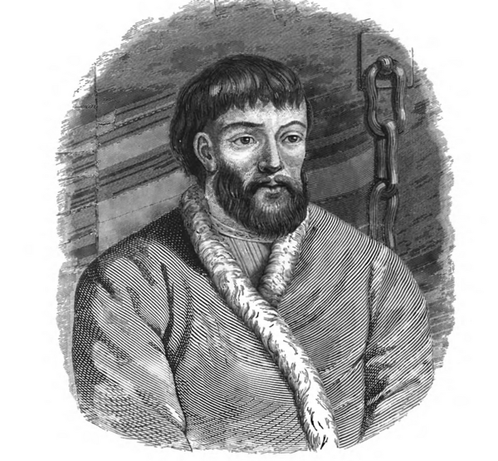

3)

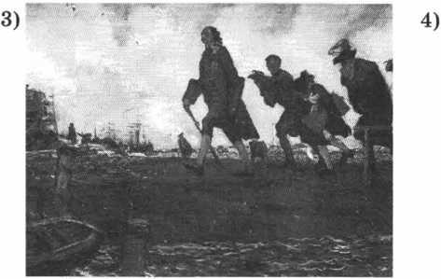

1)

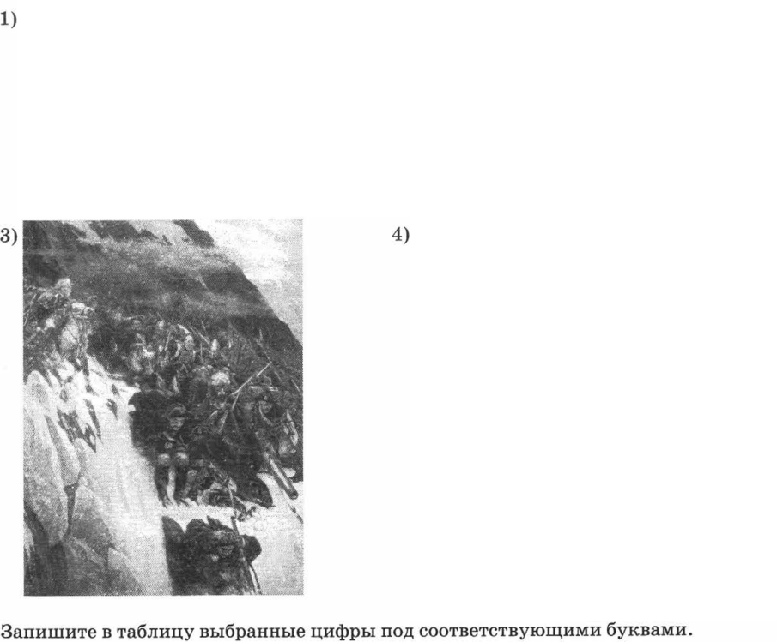

3)

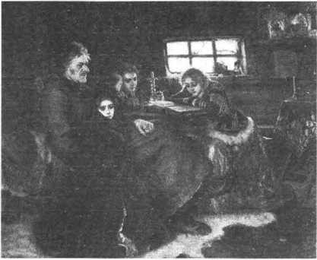

2)

4)

Ответ запишите в виде таблице:

|  |  |  |  |
| --- | --- | --- | --- |
| А | Б | В | Г |
|  |  |  |  |

Задание 2. Прочтите отрывок из исторического источника и запишите, к какому из дан­ных событий (процессов) он относится.

«Воины! Вот и пришёл час, который решит судьбу Отечества. И так не должны вы промышлять, что сражаетесь за Петра, но за государство, Петру врученное, за род свой, за Отечество, за православную нашу веру и церковь. Не должна вас также смущать слава неприятеля, будто бы непобедимого, которой ложь вы сами своими победами над ним неоднократно доказывали. Имейте в сражении перед очами вашими правду и Бога…»

Выберите одно из перечисленных событий и выполните задания 3-6,

рассматривая в каждом из заданий выбранное событие (процесс).

Перечень событий (процессов)

А) Внешняя политика Павла 1

Б) Северная война

В) дворцовые перевороты

Г) восстание Пугачева

Задание 3. Выберите одно историческое событие и запишите его в ответе.

Укажите две исторические личности, непосредственно связанные с выбранным Вами событием (процессом). Не следует указывать исторические личности, упомянутые в отрывке из исто­рического источника в задании 2.

Укажите одно любое действие каждой из этих личностей, в значительной степе­ни повлиявшее на ход и (или) результат этого события (процесса).

Ответ запишите в таблицу.

|  |  |
| --- | --- |
| Личности | Действия |
|  |  |
|  |  |

Задание 4. В нижеприведённом списке терминов найдите и запишите термин, непосредственно относящийся к выбранному Вами событию (процессу). Кратко раскройте историческое содержание этого термина (названия).

1) прелестные грамоты; 2) «контрреформы»; 3) кондиции; 4) рекрутские наборы; 5) антифранцузская коалиция; 6) западники.

Задание 5. Используя знание исторических фактов, объясните, почему это событие (про­цесс) имело большое значение в истории нашей страны и/или истории зарубеж­ных стран.

Задание 6. Назовите один город (населенный пункт), который непосредственно связан с выбранным Вами событием (процессом). Используя знание исторических фактов, объясните, как указанный Вами город (населённый пункт) связан с выбранным событием (процессом).

Задание 7.

Какие два из представленных изображений являются памятниками культуры России, а какие — памятниками культуры зарубежных стран? Запишите в таблицу порядковые номера соответствующих памятников культуры.

Выберите один из этих четырёх памятников культуры и укажите фамилию автора и название горо­да, в котором этот памятник культуры находится в настоящее время.

|  |  |  |  |
| --- | --- | --- | --- |
| Памятники культуры России | | Памятники культуры зарубежных стран | |
|  |  |  |  |

3)

1)

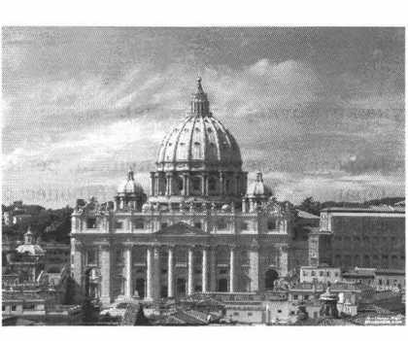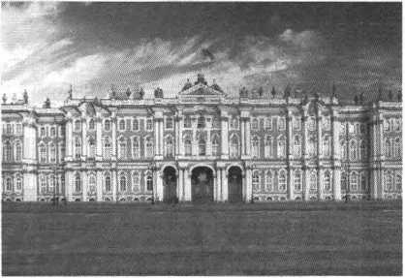

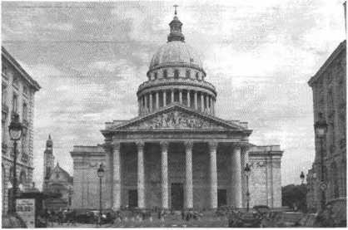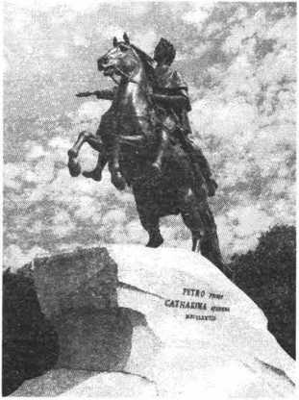

4)

2)

Годовая контрольная работа по истории России 18 века (8 класс)

Вариант 2

Перечень событий (процессов)

А) изменения в культуре и быте в Петровскую эпоху

Б) Семилетняя война

В) внутренняя политика Екатерины 2

Г) восстание Пугачева

**Задание 1.** Каждое из изображений, приведённых ниже, относится к одному из указанных в перечне событий (процессов). Установите соответствие между данными события­ми (процессами) и изображениями: к каждому событию (процессу) подберите по одному изображению.



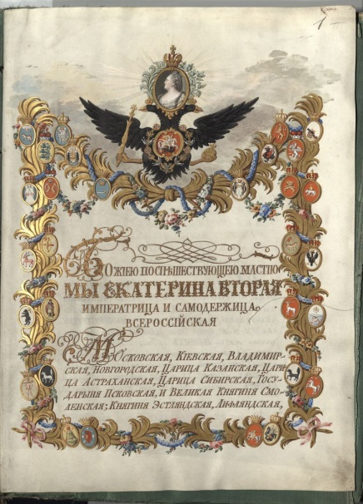

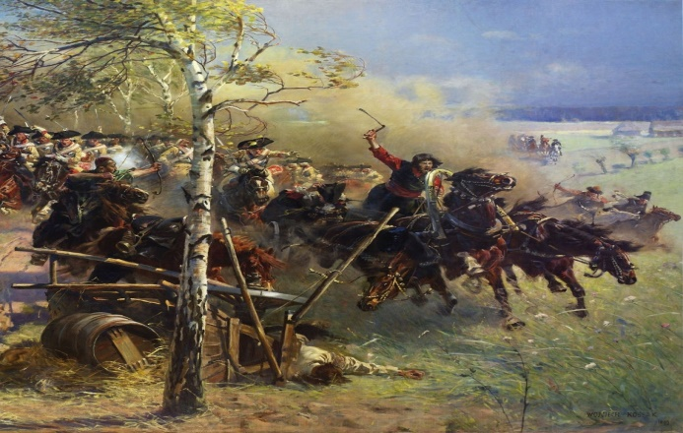

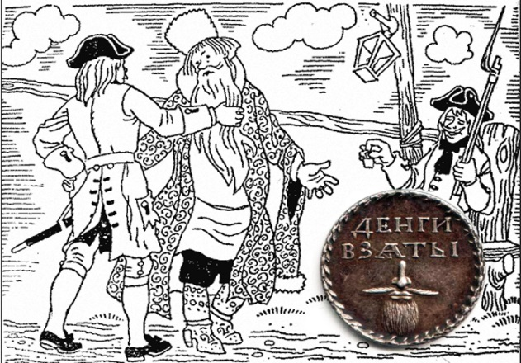

Ответ запишите в виде таблице:

|  |  |  |  |
| --- | --- | --- | --- |
| А | Б | В | Г |
|  |  |  |  |

Задание 2. Прочтите отрывок из исторического источника и запишите, к какому из дан­ных событий (процессов) он относится.

«Зачинщиками и главными действующими лицами были казаки. Их основной целью было уничтожить дворянство, с тем чтобы занять его место в государстве. В истории русского казачества это была последняя попытка подобного рода.

В целом преставления и устремления восставших были весьма консервативны. Вместе с тем призывы [...], его лозунги попадали на благодатную почву — они со­держали как раз то, чего ждали крестьяне от доброго «царя-батюшки».

Выберите одно из перечисленных событий и выполните задания 3-6,

рассматривая в каждом из заданий выбранное событие (процесс).

Перечень событий (процессов)

А) изменения в культуре и быте в Петровскую эпоху

Б) Семилетняя война

В) внутренняя политика Екатерины 2

Г) восстание Пугачева

Задание 3. Выберите одно историческое событие и запишите его в ответе.

Укажите две исторические личности, непосредственно связанные с выбранным Вами событием (процессом). Не следует указывать исторические личности, упомянутые в отрывке из исто­рического источника в задании 2.

Укажите одно любое действие каждой из этих личностей, в значительной степе­ни повлиявшее на ход и (или) результат этого события (процесса).

Ответ запишите в таблицу.

|  |  |
| --- | --- |
| Личности | Действия |
|  |  |
|  |  |

Задание 4. В нижеприведённом списке терминов найдите и запишите термин, непосредственно относящийся к выбранному Вами событию (процессу). Кратко раскройте историческое содержание этого термина (названия).

1) кондиции; 2) ассамблеи; 3) «мужицкий царь»; 4) Жалованная грамота дворянству; 5) антипрусская коалиция; 6) западники.

Задание 5. Используя знание исторических фактов, объясните, почему это событие (про­цесс) имело большое значение в истории нашей страны и/или истории зарубеж­ных стран.

Задание 6. Назовите один город (населенный пункт), который непосредственно связан с выбранным Вами событием (процессом). Используя знание исторических фактов, объясните, как указанный Вами город (населённый пункт) связан с выбранным событием (процессом).

Задание 7.

Какие два из представленных изображений являются памятниками культуры России, а какие — памятниками культуры зарубежных стран? Запишите в таблицу порядковые номера соответствующих памятников культуры.

Выберите один из этих четырёх памятников культуры и укажите фамилию автора и название горо­да, в котором этот памятник культуры находится в настоящее время.

|  |  |  |  |
| --- | --- | --- | --- |
| Памятники культуры России | | Памятники культуры зарубежных стран | |
|  |  |  |  |

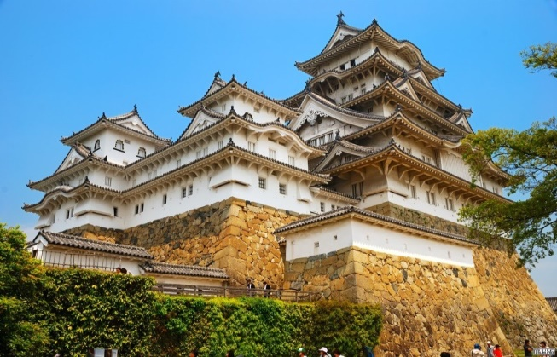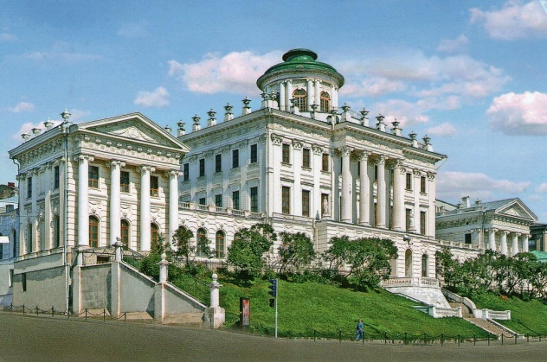

3)

1)

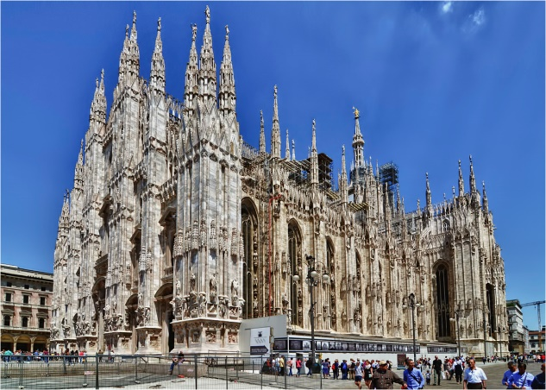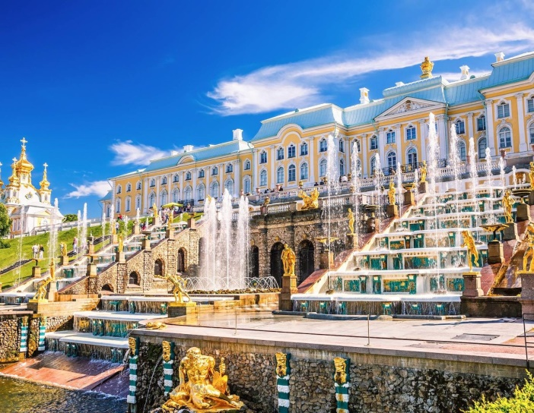

4)

2)

Годовая контрольная работа по истории России 18 века (8 класс)

Вариант 3

Перечень событий (процессов)

А) внутренняя политика Павла 1

Б) дворцовые перевороты

В) реформы Петра 1

Г) русско-турецкие войны при Екатерине II

**Задание 1.** Каждое из изображений, приведённых ниже, относится к одному из указанных в перечне событий (процессов). Установите соответствие между данными события­ми (процессами) и изображениями: к каждому событию (процессу) подберите по одному изображению.

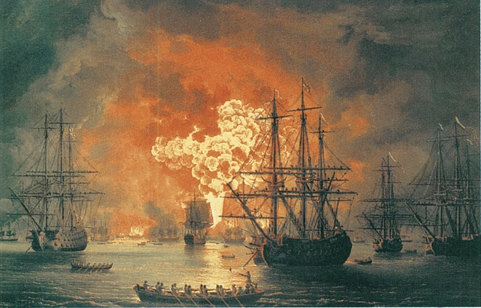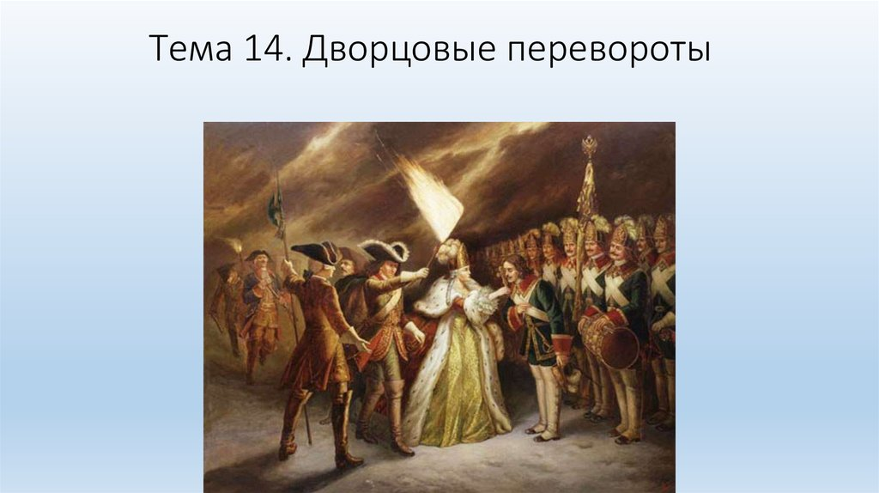

3)

1)

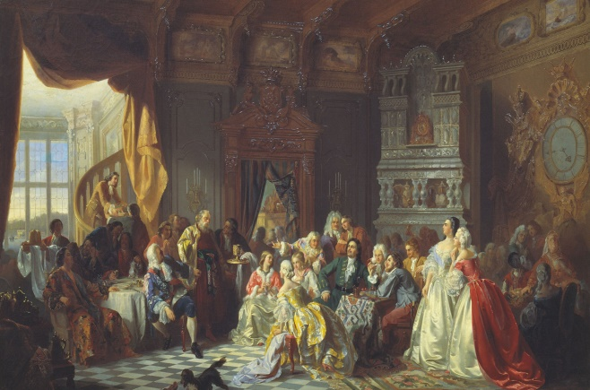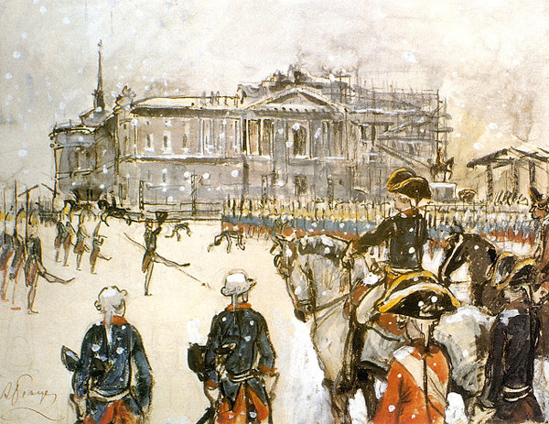

4)

2)

3)

Ответ запишите в виде таблице:

|  |  |  |  |
| --- | --- | --- | --- |
| А | Б | В | Г |
|  |  |  |  |

Задание 2. Прочтите отрывок из исторического источника и запишите, к какому из дан­ных событий (процессов) он относится.

«В своём несчастье он, на удивление всем, проявлял необыкновенную твёрдость духа. Отчуждённый от всего мира, среди лесных просторов Сибири бывший гене­ралиссимус не роптал на свою судьбу и всячески ободрял детей. На крутом берегу реки с помощью своих слуг он построил дом и церковь. Для бывшего повелителя России тихо проходили дни в скромном доме в суровом краю.

В сибирской ссылке он прожил менее полутора лет, 12 ноября 1729 г. он умер и был похоронен в построенной им церкви рядом со своей дочерью. Так закончил свой земной путь один из выдающихся государственных деятелей XVIII столетия».

Выберите одно из перечисленных событий и выполните задания 3-6,

рассматривая в каждом из заданий выбранное событие (процесс).

Перечень событий (процессов)

А) внутренняя политика Павла 1

Б) дворцовые перевороты

В) реформы Петра 1

Г) русско-турецкие войны при Екатерине II

Задание 3. Выберите одно историческое событие и запишите его в ответе.

Укажите две исторические личности, непосредственно связанные с выбранным Вами событием (процессом). Не следует указывать исторические личности, упомянутые в отрывке из исто­рического источника в задании 2.

Укажите одно любое действие каждой из этих личностей, в значительной степе­ни повлиявшее на ход и (или) результат этого события (процесса).

Ответ запишите в таблицу.

|  |  |
| --- | --- |
| Личности | Действия |
|  |  |
|  |  |

Задание 4. В нижеприведённом списке терминов найдите и запишите термин, непосредственно относящийся к выбранному Вами событию (процессу). Кратко раскройте историческое содержание этого термина (названия).

1) ассамблеи; 2) «разжалованная грамота» дворянству; 3) Жалованная грамота дворянству; 4) гвардия; 5) антифранцузская коалиция; 6) Таврида

Задание 5. Используя знание исторических фактов, объясните, почему это событие (про­цесс) имело большое значение в истории нашей страны и/или истории зарубеж­ных стран.

Задание 6. Назовите один город (населенный пункт), который непосредственно связан с выбранным Вами событием (процессом). Используя знание исторических фактов, объясните, как указанный Вами город (населённый пункт) связан с выбранным событием (процессом).

Задание 7.

Какие два из представленных изображений являются памятниками культуры России, а какие — памятниками культуры зарубежных стран? Запишите в таблицу порядковые номера соответствующих памятников культуры.

Выберите один из этих четырёх памятников культуры и укажите фамилию автора и название горо­да, в котором этот памятник культуры находится в настоящее время.

|  |  |  |  |
| --- | --- | --- | --- |
| Памятники культуры России | | Памятники культуры зарубежных стран | |
|  |  |  |  |

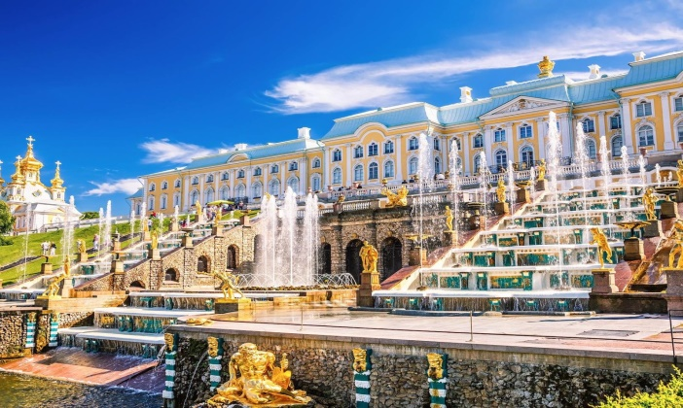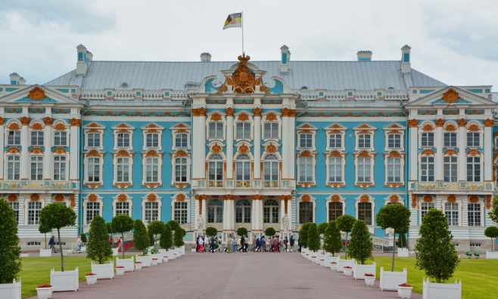

3)

1)

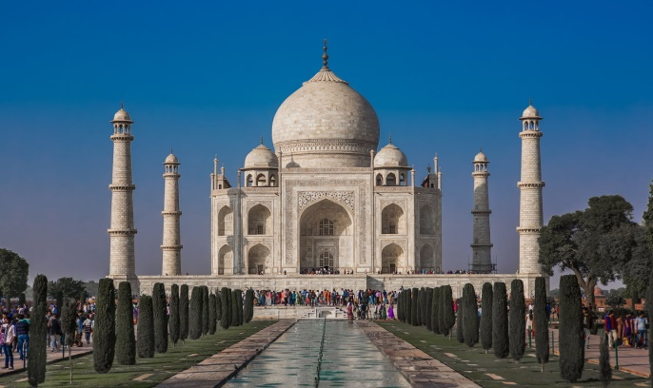

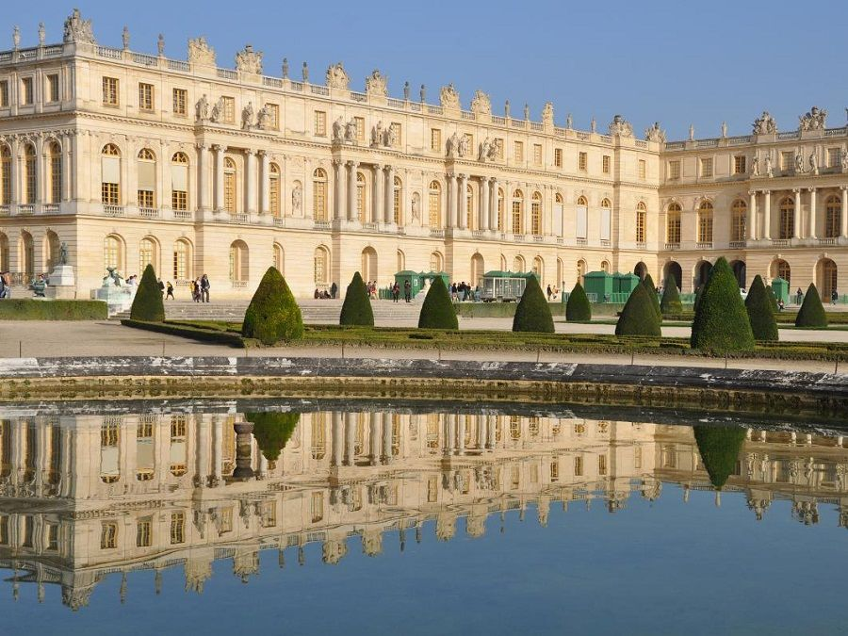

4)

2)

**Контрольная работа по истории России в 8 классе. 1 полугодие**.

1. Указ об «урочных летах»: а) запрещал свободный переход крестьян от одного хозяина к другому б) устанавливал пятилетний срок сыска беглых крестьян в) определял переход крестьян к другому помещику только в Юрьев день г) установил бессрочный розыск беглых крестьян

2. Усиление роли гвардии связано с эпохой, которую называют периодом:

а) Смуты б) Регентства в) Фаворитизма г) Дворцовых переворотов

3. Какое сражение относится к морским победам России в Северной войне? а) при Гренгаме б) при Полтаве в) при Лесной г) при Нарве

4. О каком событии идет речь в строках А. С. Пушкина?

*Суровый был в науке славы*

*Ей дан учитель:*

*не один Урок нежданный и кровавый*

*Задал ей шведский паладин*.

а) выходе Дании из войны со Швеции б) снятии осады польскими войсками Риги в) поражении русских войск под Нарвой г) Прутском походе

5. Высший церковный орган при Петре I:

а) Монастырский приказ б) Главный магистрат в) Правительствующий сенат г) Синод

6. Россия стала империей после: а) Азовского похода б) подавления восстания под предводительством К. А. Булавина в) Прутского похода г) Северной войны

7. Усиление роли дворянской гвардии в 1725—1762 гг. в государственных делах: а) способствовало укреплению самодержавия б) стало одной из причин легкости и частоты дворцовых переворотов в) привело к ограничению абсолютной власти российских императоров г) привело к конфликтам и потрясениям

8. Все привилегии, данные дворянству после смерти Петра I, были подтверждены в правление: а) Елизаветы Петровны б) Петра III в) Екатерины II.

**Контрольная работа по истории нового времени, 8 класс.**

**(2 полугодие).**

1. Установить соответствие:

Июнь, 1793 Буржуазная революция в Германии

1838 Установление якобинской диктатуры

Крестьянская война в Германии

Открытие в Васко да Гаммой морского пути в Индию

Первое кругосветное путешествие Магеллана

Тридцатилетняя война Религиозные войны во Франции

Война за независимость в Северной Америке

Семилетняя война 1848

Принятие народной хартии 1870-1871

первая и вторая Балканские войны 1894-1895

франко-прусская война 1912-1913

японо-китайская война

2. Дополните:

Общественные группы, на которые было разделено население большинства стран при феодализме---------------

Запугивание, устрашение, жестокая физическая расправа –

Денежные или иные поборы, налагаемые после войны страной-победительницей на побежденное государство - ________________________________

Изложение политических, философских, экономических или иных взглядов –

Лицо, занимающиеся благотворительной деятельностью - _____________________________ (филантроп, доктрина, террор, сословия, контрибуция)

3. Отметьте причины Французской революции:

A) сохранение сеньориального режима Б) распространение идей Просвещения B) ужесточение крепостного права Г) сохранение внутренних таможен Д) рост политической активности третьего сословия Е) запрет недворянам занимать государственные должности Ж) сохранение цехового строя З) гонения протестантов И) церковные пробы К) отсутствие равенства в платеже налогов Л) неспособность короля отразить иностранное вторжение М) расточительство французского двора и высшего дворянства

4. В чем сущность парламентской реформы 1832г. в Англии:

а) ведение тайного голосования в парламенте; б) снижение имущественного ценза на выбор; в) увеличение количества депутатских мест от крупных промышленных городов; г) введение всеобщего избирательного права; д) предоставление части голосов избирателям Шотландии и Ирландии; е) введение платы за работу в парламенте.

5. Отто фон Бисмарк, знаменит тем, что: а) был первым в истории канцлером Германской империи б) смог провести объединение Германии, практически избежав кровопролития в) был президентом Пруссии г) был президентом Германии д) успешно реализовал политику объединения Германии «сверху» е) успешно реализовал политику объединения Германии «железом и кровью»

6. Постарайтесь предельно сжато (в виде тезисов) сформулировать основные признаки. Характерные для империалистической стадии капитализма (империализма). Запишите их и расположите по степени важности.

**Контрольная работа за год по истории России. 9 класс**

1. Во время Крымской войны Англия и Франция объявили войну России:

а) в 1853 г.; б) в 1854 г.; в) в 1855 г.

2. Радикальное крыло народнической организации «Земля и воля»:

а) «Народная воля»; б) «Черный передел»; в) «Северный союз русских рабочих».

3. Русско-турецкая война в царствование Александра 3 началась:

а) в 1870 г. б) в 1874 г. в) в 1877 г. г) в 1881 г.

4. Венский конгресс состоялся: а) в 1812 г. б) в 1813 г. в) в 1814 г.

5. Неподатным сословием 19 века было:

а) духовенство б) крестьянство в) мещанство

6. Торговать как в стране, так и за рубежом имели право купцы:

а) 1-й гильдии б) 2-й гильдии в) 3-й гильдии

7. Батареей, которая находилась в центре боевого расположения русских войск на Бородинском поле (на Курганной высоте), командовал: а) Раевский б) Багратион в) Барклай-де-Толли

8. Программу Южного общества «Русскую правду» (в начале 19 века) составил: А) Каховский б) Муравьев в) Трубецкой г) Пестель

9. Военным руководителем восстания декабристов был назначен:

А) С.Трубецкой б) П.Каховский в) К. Рылеев

10. Кодификацию законов Российской империи в 30-40-е гг. 19 века провёл: а) Е.Ф.Канкрин б) П.Д.Киселёв в) М.М.сперанский

11. Общественное движение 1/ 2 19 века (развёрнутая характеристика) 1

12. Промышленный переворот в России завершился:

а) в 70-е г. 19 века б) в 80-е г. 19 века в) в 90-е г. 19 века

13. Какие изменения произошли в социальной структуре общества во 2/2 19 века?

14. Сравните внешнюю политику Александра 2 и Александра 3.

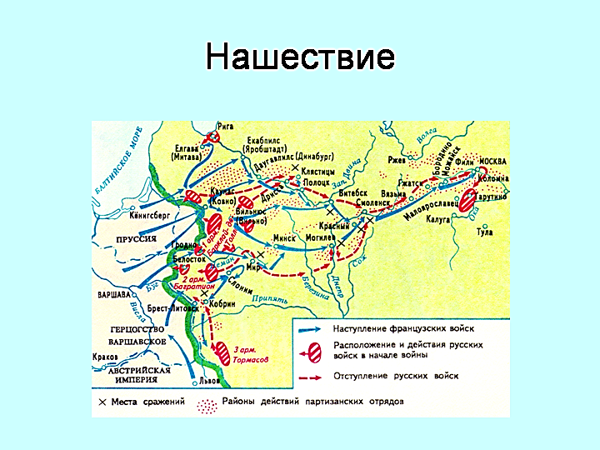

**Задание 1. Какие суж­де­ния, от­но­ся­щи­е­ся к со­бы­ти­ям, обо­зна­чен­ным на карте, яв­ля­ют­ся вер­ны­ми? За­пи­ши­те в таб­ли­цу цифры, под ко­то­ры­ми они ука­за­ны.**

 1) Изоб­ражённые на карте со­бы­тия про­ис­хо­ди­ли в пер­вой чет­вер­ти XIX в.

2) В это время в Рос­сии пра­вил им­пе­ра­тор Ни­ко­лай I.

3) Рос­сия по­бе­до­нос­но за­вер­ши­ла войну, со­бы­тия ко­то­рой обо­зна­че­ны на карте.

4) По окон­ча­нии во­ен­ных дей­ствий в Вене со­брал­ся кон­гресс ев­ро­пей­ских мо­нар­хов.

5) В честь по­бе­ды в этой войне в Пе­тер­бур­ге был воз­ведён Иса­а­ки­ев­ский собор.

6) Со­бы­тия обо­зна­чен­ных на карте во­ен­ных дей­ствий от­ра­же­ны в стихотворении М.Ю. Лермонтова.

|  |  |  |  |  |
| --- | --- | --- | --- | --- |
|  |  |  |  |  |

**Задание 2. Напишите ответы на вопросы относящиеся к событиям, изображённым на карте.**

1. Назовите год изображённых событий____________________
2. Назовите фамилию главнокомандующего_________________
3. Назовите главное сражение в данной компании_________________
4. С чем связано местечко Фили, обозначенное на карте____________

________________________________________________________

1. С чес связано местечко Тарутино, обозначенное на карте_________

___________________________________________________________

1. Назовите губернию по которой войска неприятеля прошли дважды

_____________________________________________________________

1. Что обозначено на карте точками, приведите примеры, относящиеся к данному вопросу______________________________________________

____________________________________________________________

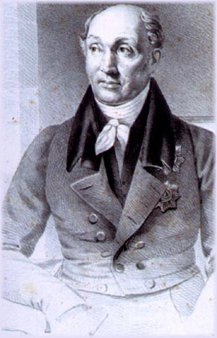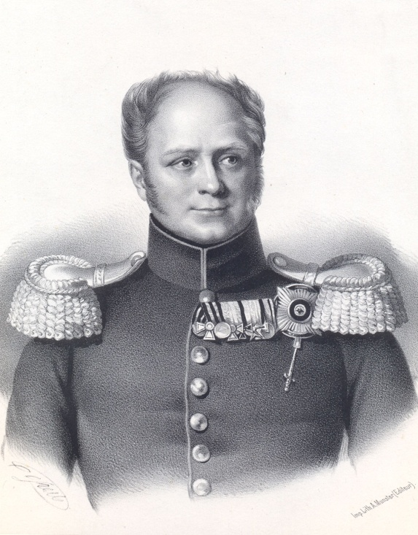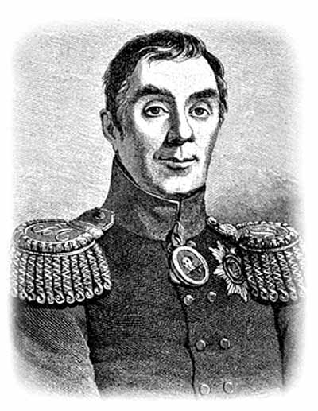

1. 2. 3.

**Задание 3. Назовите исторические личности, изображённые выше. Ответьте на вопросы. Результаты запишите в таблицу**.

1. Автор проекта реформ под названием «План государственного преобразования.
2. Инициатор создания военных поселений.
3. Взошёл на престол в результате дворцового переворота.
4. В марте 1812 года был сослан в Нижний Новгорода, а затем в Пермь.
5. Встречался с Наполеоном для подписания Тильзитского мира.
6. Стал инициатором создания Священного союза.
7. Был ближайшим советников Александра I, подготовил свой план постепенного освобождения крестьян, путём их постепенного выкупа государством.

|  |  |  |  |  |  |  |
| --- | --- | --- | --- | --- | --- | --- |
|  |  |  |  |  |  |  |
|  |  |  |  |  |  |  |

**Задание 4.Выберите из списка положения, которые относятся:**

1) к «Русской правде» П. И. Пестеля.

2) к «Конституции» Н. М. Муравьева;

А)Россия должна стать конституционной монархией.

Б) Вводились гражданские права и свободы.

В).Государство должно быть унитарным.

Г). Россия должна стать республикой.

Д). Крепостное право отменяется.

Е), Разделение властей.

Ж).Провозглашались гражданские свободы.

|  |  |  |  |  |  |  |
| --- | --- | --- | --- | --- | --- | --- |
| А | Б | В | Г | Д | Е | Ж |
|  |  |  |  |  |  |  |

**Задание 5.Определите термин.**

1.Течение, сторонники которого отстаивают идеи сохранения традиций, преемственность в политической и культурной жизни:____________________

2.Торжественное письменное обращение верховной власти к населению_____________________________________________

3.Экономический кризис_____________________________________________

____________________________________________________________________

4. Цензура__________________________________________________________

___________________________________________________________________

**Задание 6. Определите дату.**

|  |  |  |  |
| --- | --- | --- | --- |
|  | 1821-1822 |  | Правление Александра 1 |
|  | 1825 |  | Заграничные походы Русской армии |
|  | 1816 |  | Восстание декабристов |
|  | 1814-1815 |  | Северное и южное общества декабристов |
|  | 1813-1814 |  | Венский конгресс |
|  | 1804-1813 |  | Русско-иранская война |
|  | 1810 |  | Создание министерств |
|  | 1803 |  | Создание Государственного совета |
|  | 1802 |  | Создание военных поселений |
|  | 1801-1825 |  | Указ о вольных хлебопашцах |

|  |  |  |  |  |  |  |  |  |  |
| --- | --- | --- | --- | --- | --- | --- | --- | --- | --- |
|  |  |  |  |  |  |  |  |  |  |
|  |  |  |  |  |  |  |  |  |  |

**Задание 7. Дайте характеристику внутренней и внешней политики императора Александра I.**

**____________________________________________________________________________________________________________________________________________________________________________________________________________________________________________________________________________________________________________________________________________________________________________________________________________________________________________________________________________________________________________________________________________________________________________________________________________________________________________________________________________________________________________________________________________________________________________________________________________________________________________________________**

**Описание работы**

Контрольная работа № 1 по УМК под редакцией А.В. Торкунова

Работа рассчитана на 45 минут.

**Задание № 1** проверяет умение по карте определять события и факты.

Ответы: по 1 баллу за каждый верный ответ.

|  |  |  |  |
| --- | --- | --- | --- |
| 1 | 3 | 4 | 6 |

**Задание 2.** проверяет умение по карте определять события и факты.

1. Назовите год изображённых событий 1812
2. Назовите фамилию главнокомандующего М.И. Кутузов
3. Назовите главное сражение в данной компании Бородинское
4. С чем связано местечко Фили, обозначенное на карте: решение сдать Москву
5. С чес связано местечко Тарутино, обозначенное на карте: располагался лагерь русской армии
6. Назовите губернию по которой войска неприятеля прошли дважды: Смоленская
7. Что обозначено на карте точками, приведите примеры, относящиеся к данному вопросу: партизанское движение по 1 баллу за каждый пример.

Оценка: по 2 балла за каждый ответ +по 1 баллу за каждый пример.

Максимум: 16 баллов.

**Задание 3. Проверяет знание исторических личностей и их деятельность.**

1. М.М. Сперанский
2. Александр I
3. А.А. Аракчеев

По 1 баллу за определение личности и по 1 баллу за верный ответ.

|  |  |  |  |  |  |  |
| --- | --- | --- | --- | --- | --- | --- |
| 1 | 2 | 3 | 4 | 5 | 6 | 7 |
| 1 | 3 | 2 | 1 | 2 | 2 | 3 |

Максимум 10 баллов.

**Задание 4. Умение ориентироваться в событиях и фактах.**

|  |  |  |  |  |  |  |
| --- | --- | --- | --- | --- | --- | --- |
| А | Б | В | Г | Д | Е | Ж |
| 2 | 1,2 | 1 | 1 | 1,2 | 1 | 1,2 |

Максимум 10 баллов.

**Задание 5** по 2 балла за каждый термин – 8 баллов

**Задание 6.** на умение ориентироваться в датах по 1 баллу за каждый правильный ответ.

|  |  |  |  |  |  |  |  |  |  |
| --- | --- | --- | --- | --- | --- | --- | --- | --- | --- |
|  |  |  |  |  |  |  |  |  |  |
| 4 | 3 | 9 | 5 | 2 | 6 | 8 | 10 | 7 | 1 |

**Задание 7. на умение характеризовать историческую личность**.максимум 10 баллов. **Итого за работу 68 баллов**

|  |  |  |  |
| --- | --- | --- | --- |
| **Оценка 2** | **Оценка3** | **Оценка 4** | **Оценка 5** |
| До 34 баллов | 34-46 баллов | 47-59 | 60-68 |